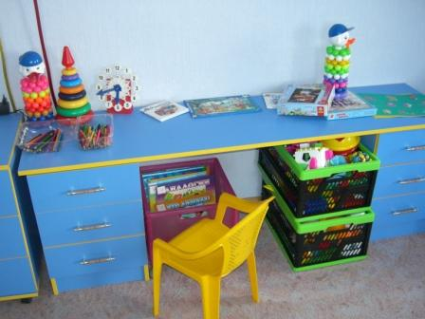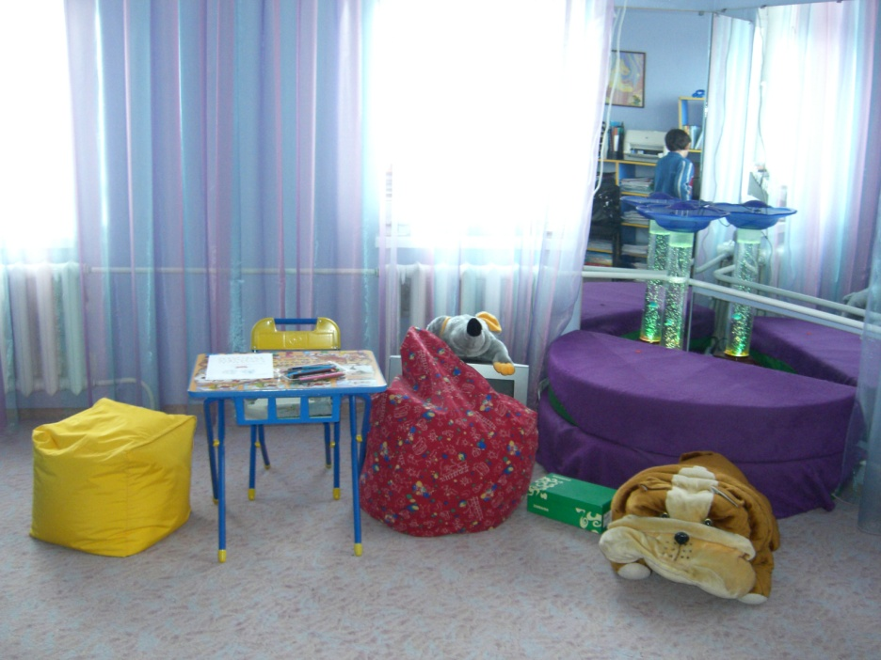
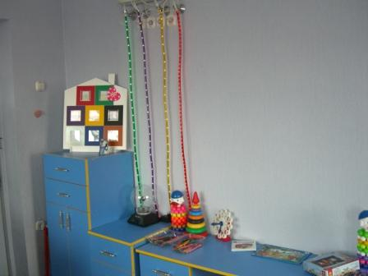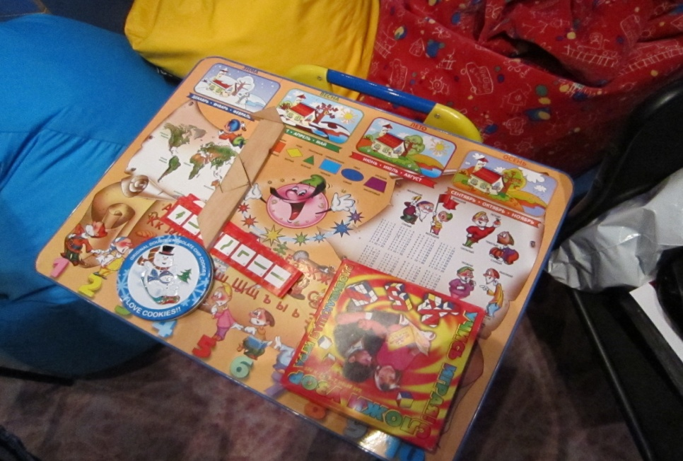
Коррекционно-развивающая территория для дошкольников
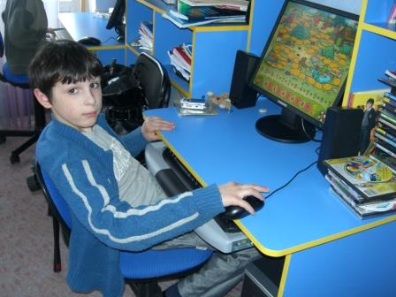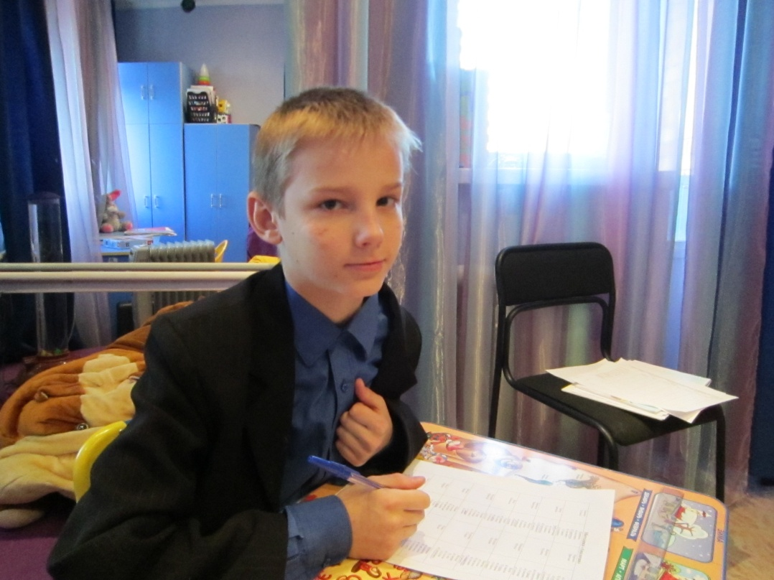
Основную диагностику, а так же развивающие игры и упражнения дети выполняют не только на бланках, но и, с большим удовольствием, – на компьютерах

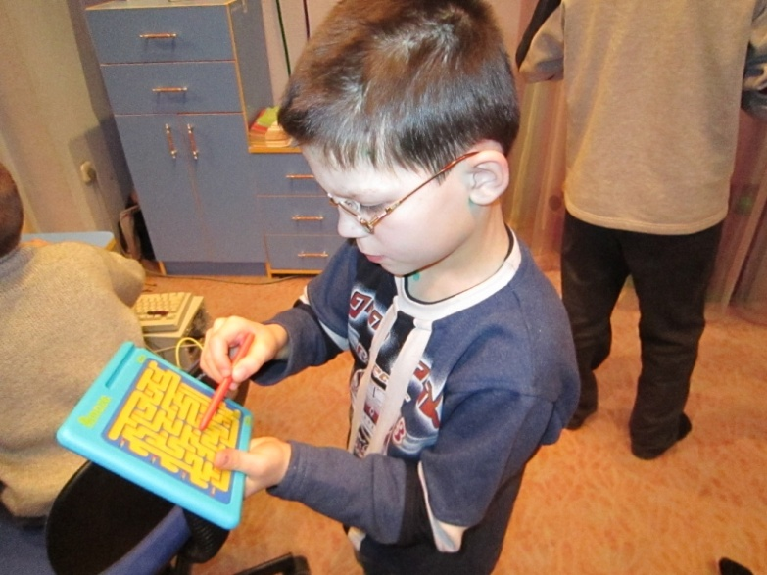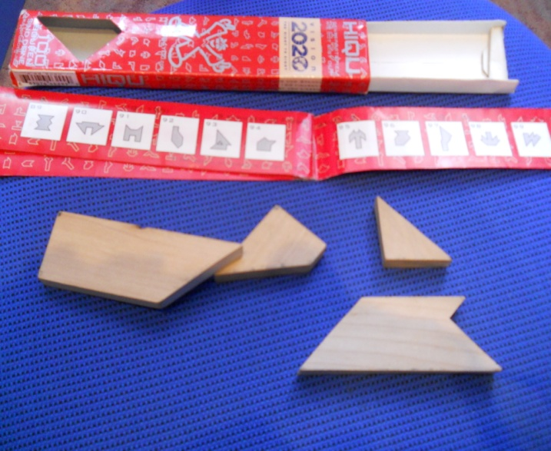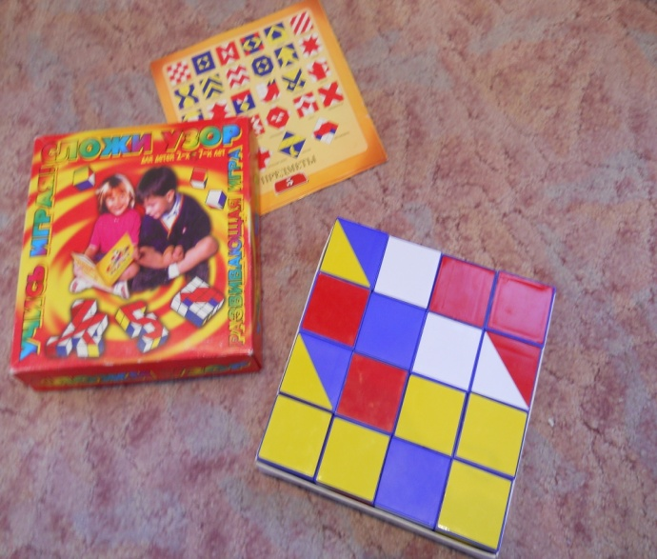
Логические головоломки – это зарядка для ума и всегда интересно!

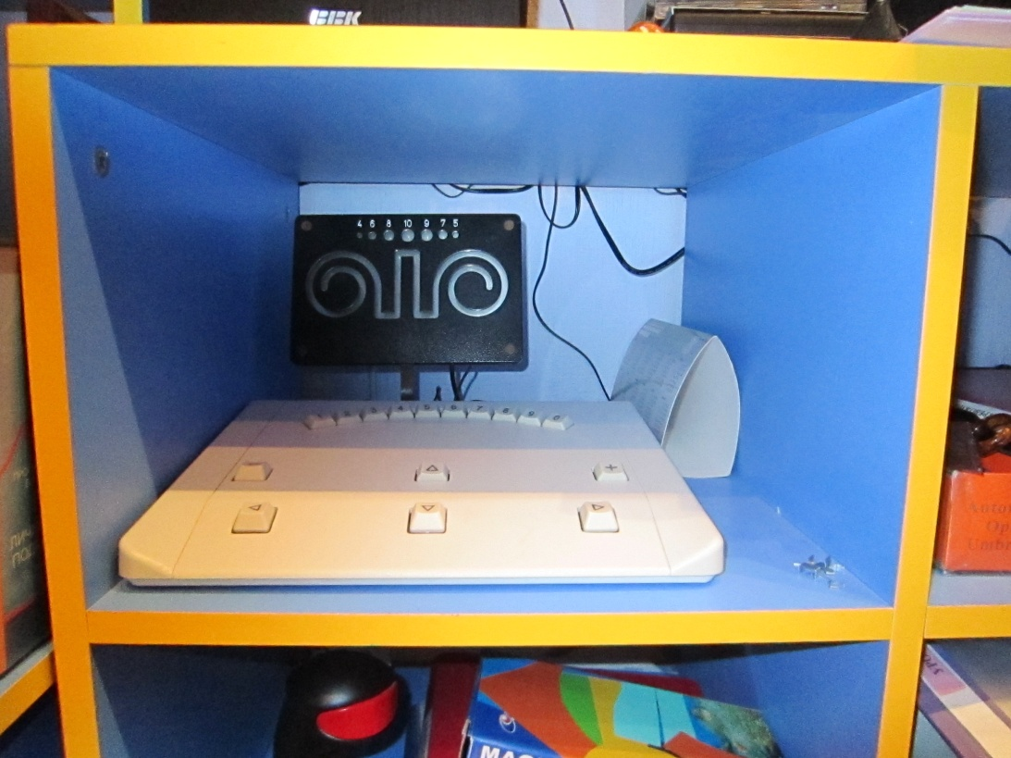
Аппаратно-программный психодиагностический комплекс «МУЛЬТИПСИХОМЕТР- 05» для диагностики и коррекционно-развивающего обучения.
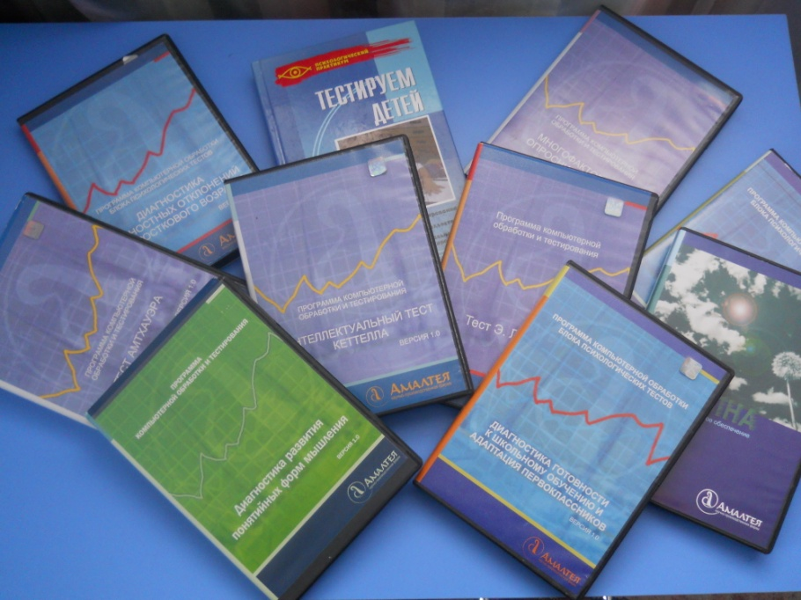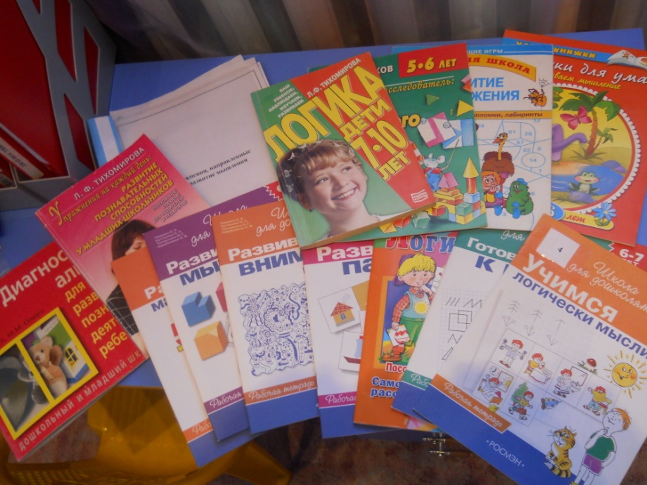
Диагностический материал: Программа компьютерной обработки блока психологических тестов Научно производственной фирмы «АМАЛТЕЯ».
Коррекционно-развивающие тетради для дошкольного и младшего школьного возраста.
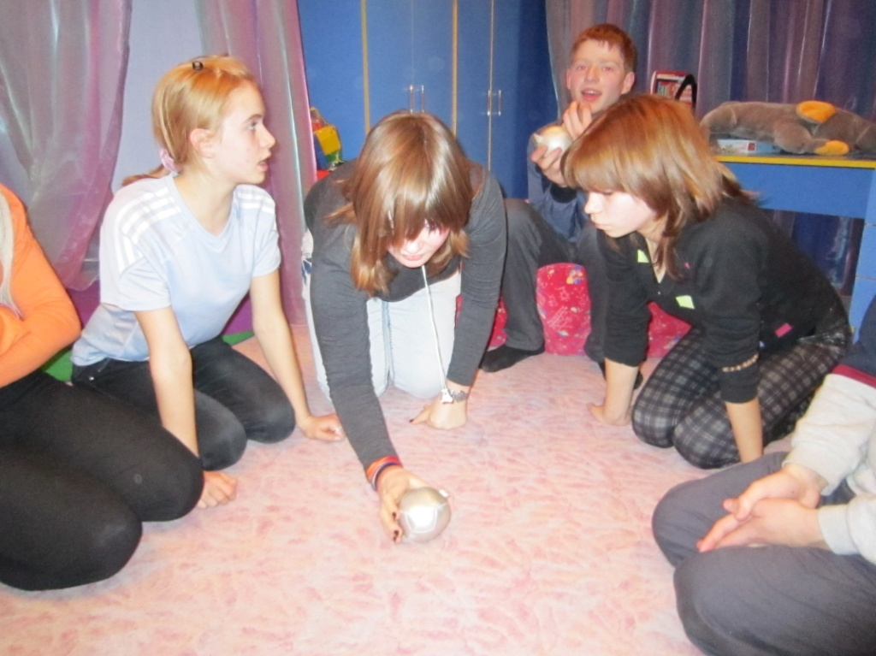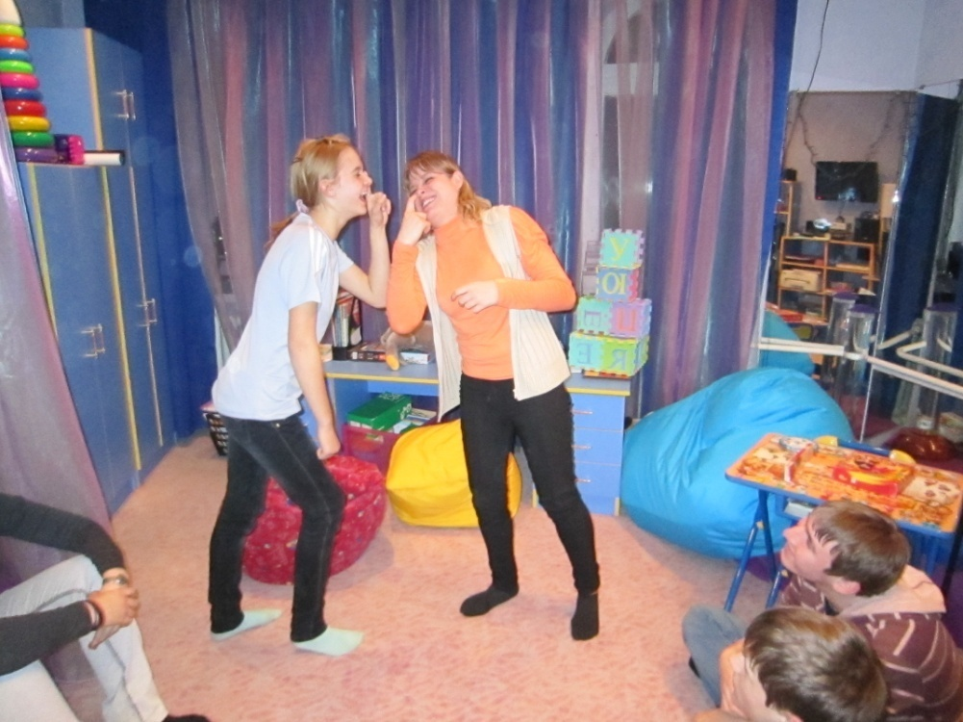

Групповые занятия для подростков – это всегда интересно, весело, позитивно, познавательно!

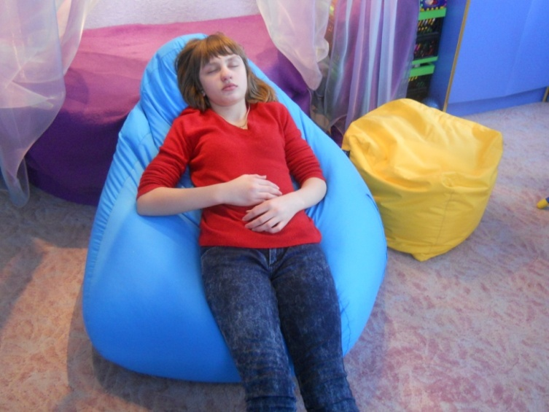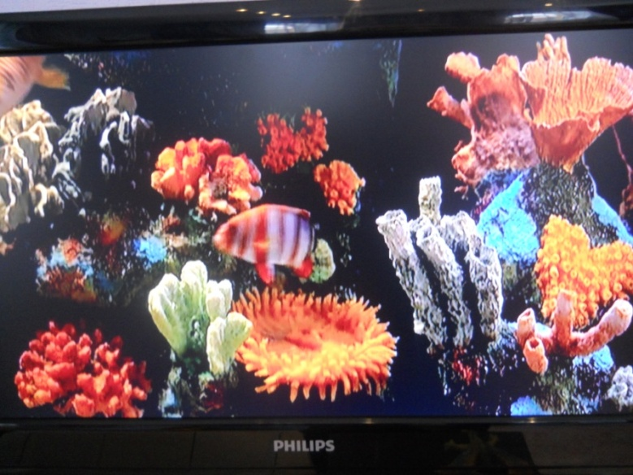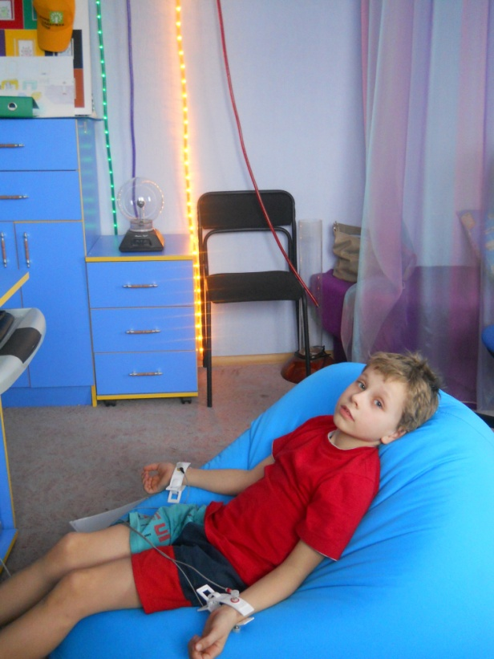

Обучение релаксационным методикам и упражнениям для всех возрастов.

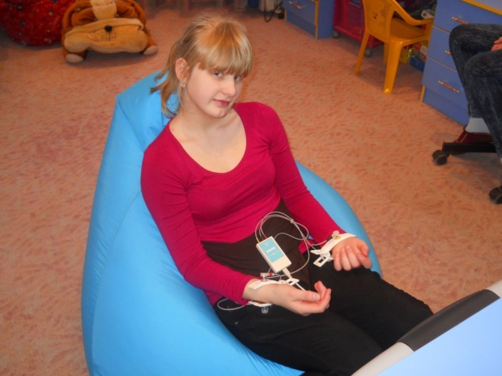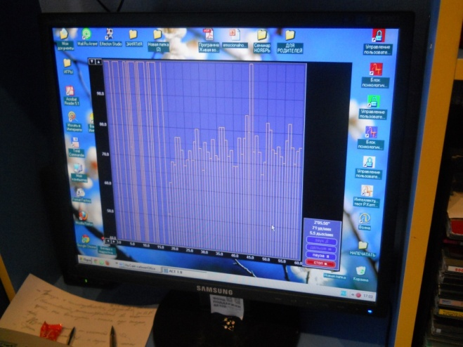

п
Обучение диафрагмальному дыханию и навыкам психофизиологической саморегуляции на основе технологии функционального биоуправления по программному обеспечению «Волна»

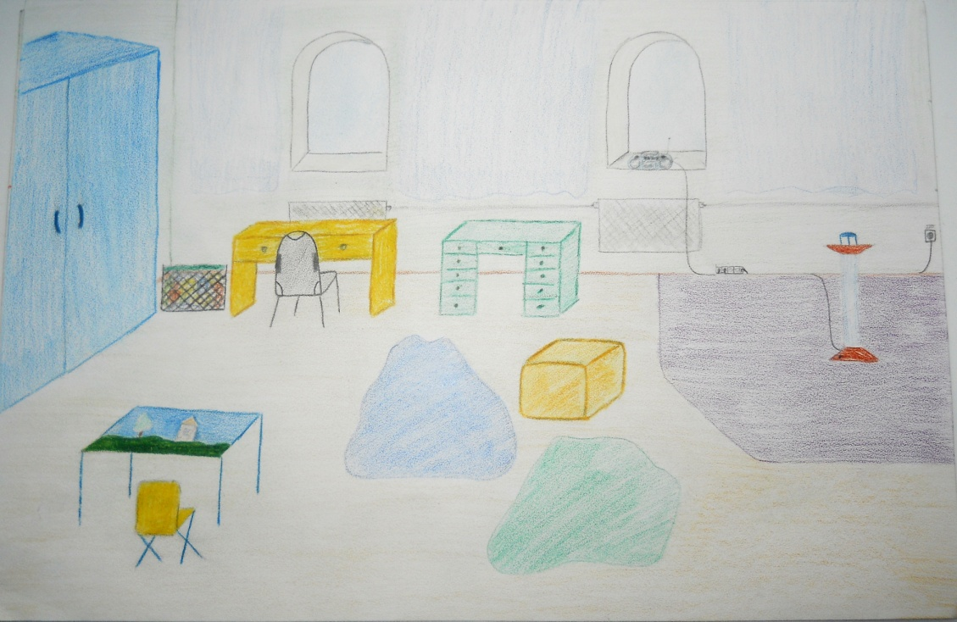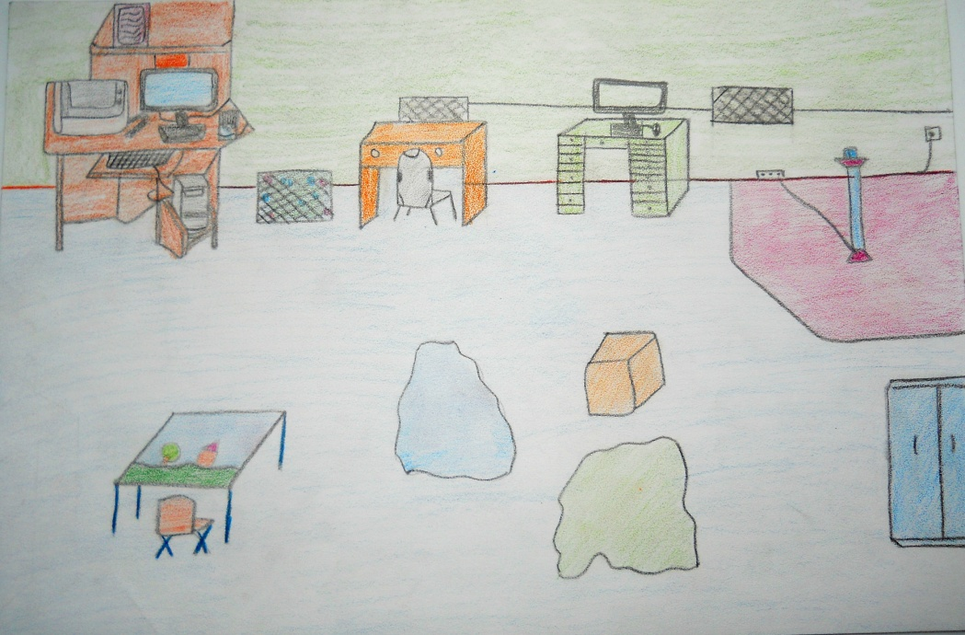

Кабинет психолога, каким его видят дети.

